新 书 推 荐
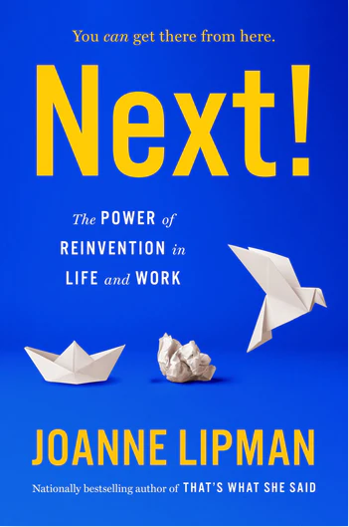
中文书名：《下一步！：重塑生活与工作》
英文书名：Next!: The Power of Reinvention in Life and Work
作 者：Joanne Lipman
出 版 社：Mariner Books
代理公司：WME/ANA/Lauren
页 数：340页
出版时间：2023年3月
代理地区：中国大陆、台湾
审读资料：电子稿
类 型：心灵励志
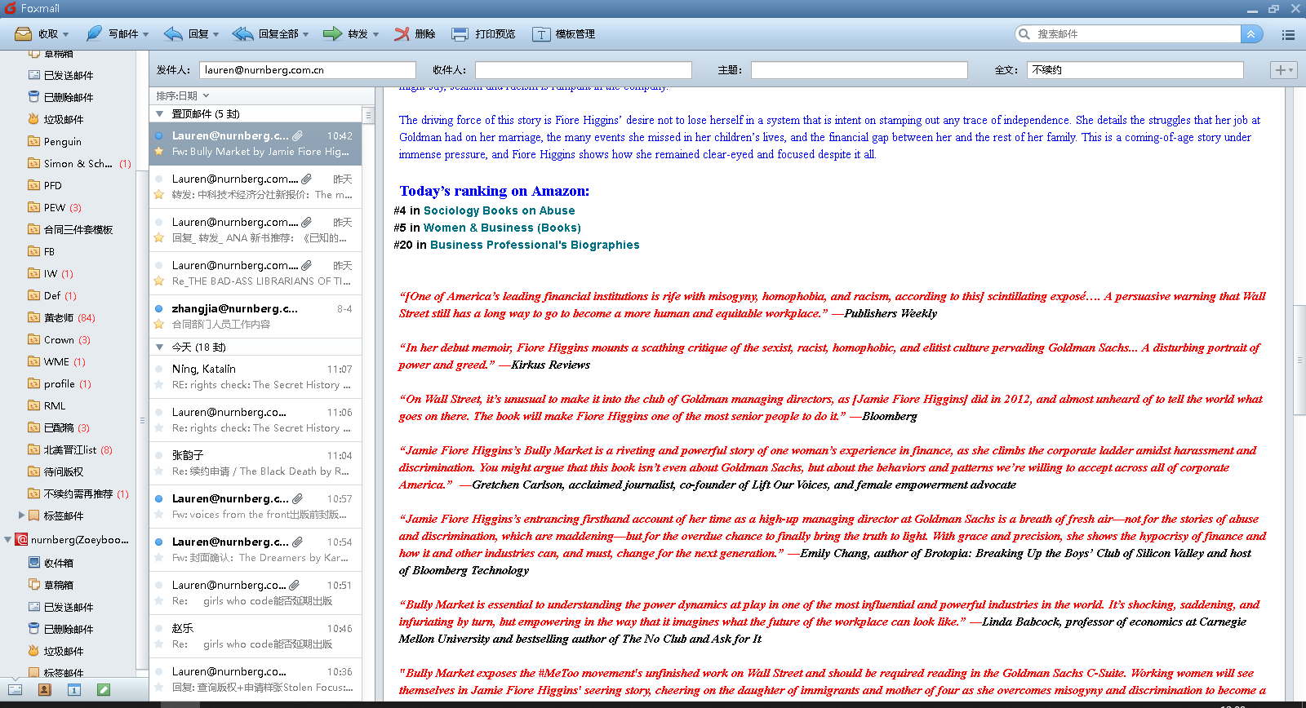
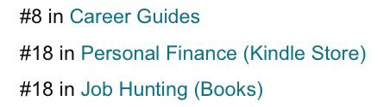

内容简介：

新冠疫情的破坏引发了集体反思。我们重新思考了什么在自己生活中才是最重要的，也重新安排了对未来的展望。企业被迫转向，领导者也争相重塑自己的角色，世界出现了前所未有的全球性重启。但事实上，每个人在一生中都至少要经历一次这样的重新评估，大多数人会经历很多次。无论这种评估的催化剂是什么，它都促使我们迫切需要转向，并问出同一个问题：

“下一步是什么？我该怎么做？”

在《下一步！》中，美国畅销书作家兼记者乔安妮·利普曼（Joanne Lipman）总结了自己做的数百次个人采访以及最新的科学研究成果，来回答这个问题。通过引人入胜的叙事，她带我们走进了成功的职业重塑案例（比如从广告高管到畅销书小说家；从全职妈妈到首席执行官），以及惊人的商业转型故事（你知道培乐多彩泥和伟哥的共同点吗）。从神经科学家的实验室到500强公司的会议室，再到社会正义运动的前线，利普曼探究了这些生涯的转变成功的秘诀。

这本书的核心是为人们提供一个激动人心的论点：通过利用科学和理解转型过程，我们可以更好地了解该如何发现新的职业选择，改变我们的生活方向，或激发工作的创新力。这本书提供了一个工具包，展示着如何做出有意义的转变（或大或小），为自己找到下一步!

作者简介：

乔安妮·利普曼（Joanne Lipman）是《今日美国》（USA TODAY Network）的主编。她的职业生涯始于《华尔街日报》（Wall Street Journal），是第一位女性副总编辑，审校过三篇获普利策奖的报道。她也是《康泰纳仕作品集》（Condé Nast Portfolio）杂志和portfolio.com的创始主编，住在纽约市。

媒体评价：

“《下一步！》很优秀，这是一本无价之宝，可以帮助你摆脱一成不变的生活和工作。或是开启第二或第三种人生，或是好好放松一下，追寻梦想。昨晚从头到尾读了一遍，我很高兴，而且已经在思考‘下一步’该做什么了！”
——詹姆斯·帕特森（James Patterson），美国惊悚推理小说天王，著有《死亡之吻》（Kiss of Death）

“成功和幸福取决于学会预测和驾驭变化的浪潮，而不是被它们击倒。作为一名记者和领导者，乔安妮·利普曼在职业生涯中努力磨练了这一技能。”
——亚当·格兰特（Adam Grant），心理学家，沃顿商学院教授

“无论你是想改变你的职业、你的公司还是你的生活，乔安妮·利普曼都证明了你可以成功。《下一步！》充满了真实的故事和最新的研究，是每个人都会需要的书——拥抱改变，拥有掌控自己未来的动力。”
——凯蒂·库里克（Katie Couric），美国记者

“改变生活从来都不容易，但《下一步！》为此提供了蓝图。利普曼很适合提供职业生涯建议。这本书包含了大量在职业生涯中取得成功（且多数激进的）转变的故事。利普曼的建议是实际而平易近人的，她引用的案例也是很有教育意义的。”
——《科克斯书评》（Kirkus Reviews)

“这本饱含热情的书能够安抚那些在工作中感到困顿的人。”
——《出版者周刊》（Publishers Weekly）

感谢您的阅读！
请将反馈信息发至：版权负责人
Email：Rights@nurnberg.com.cn
安德鲁·纳伯格联合国际有限公司北京代表处
北京市海淀区中关村大街甲59号中国人民大学文化大厦1705室, 邮编：100872
电话：010-82504106, 传真：010-82504200
公司网址：http://www.nurnberg.com.cn
书目下载：http://www.nurnberg.com.cn/booklist_zh/list.aspx
书讯浏览：http://www.nurnberg.com.cn/book/book.aspx
视频推荐：http://www.nurnberg.com.cn/video/video.aspx
豆瓣小站：http://site.douban.com/110577/
新浪微博：安德鲁纳伯格公司的微博_微博 (weibo.com)
微信订阅号：ANABJ2002


